Муниципальное общеобразовательное учреждение

«Средняя общеобразовательная школа №5 города Буденновска

Буденновского района»

Исследовательская работа

«Математика в процентах и кредитах»

Выполнили:

ученик 9 класса

Бондарев Родимир

Руководитель:

учитель математики

Агеева Галина

Георгиевна

2019 год

**ОГЛАВЛЕНИЕ:**

1. Введение ………………………………………………….3
2. История возникновения процента………………………5
3. Задачи на расчет сложного процента…………………...6
4. Задачи на банковские проценты ………………………..9
5. Опытно-экспериментальная работа…………………….11
6. Заключение……………………………………………….13
7. Список литературы………………………………………14

**Введение.**

**Актуальность темы:**

В наше время почти во всех областях человеческой деятельности встречаются проценты. Поэтому выбранная мной тема особенно актуальна.

Без понятия «процент» нельзя обойтись ни в бухгалтерском учёте, ни в финансовом анализе, ни в статистике. Чтобы начислить зарплату работнику, нужно знать процент налоговых отчислений; чтобы открыть депозитный счёт в сбербанке, наши родители интересуются размером процентных начислений на сумму вклада; чтобы знать приблизительный рост цен в будущем году, мы интересуемся процентом инфляции. Именно в торговле понятие «процент» используется наиболее часто: скидки, наценки, уценки, прибыль, кредиты, налог на прибыль и т.д. – всё это проценты.

**Цель данной работы:**

Показать широту применения процентов и исследовать их использование при кредитовании, выяснить, какой из кредитов выгоднее.

Для достижения поставленной цели необходимо выполнить следующие **задачи:**

- проанализировать литературу по теме «Проценты и процентные вычисления»;

- познакомиться с формулой сложных процентов;

- показать прием полученных знаний при кредитовании (потребительский кредит).

Решение математических задач практического содержания позволяет убедиться в значении математики для различных сфер человеческой деятельности, увидеть широту возможных приложений математики, понять её роль в современной жизни.

Умение выполнять процентные расчеты необходимо каждому человеку. Поэтому сюжеты задач взяты из реальной жизни. Рассмотрены различные виды кредитования.

Ценность полученных результатов в том, что они продемонстрировали широкий спектр применения расчёта процентов в экономических сферах, то есть тесную взаимосвязь математики с экономикой.

**История возникновения процента.**

Слово «процент» имеет латинское происхождение: «pro centum» - это «со ста». Часто вместо слова «процент» используют это словосочетание. То есть процентом называется сотая часть числа.

Проценты были известны индийцам ещё в V в. и это очевидно, так как именно в Индии с давних пор счет велся в десятичной системе счисления.

Проценты были особенно распространены в Древнем Риме. Римляне называли процентами деньги, которые платил должник заимодавцу за каждую сотню.

Римляне брали с должника лихву (т.е. деньги сверх того, что дали в долг). При этом говорили: «на каждые 100 сестерциев долга заплатить 16 сестерциев лихвы». Это можно назвать первым кредитом мира.

От римлян проценты перешли к другим народам Европы.

В Европе десятичные дроби появились на 1000 лет позже, их ввел бельгийский ученый Симон Стевин. В 1584г. он впервые опубликовал таблицу процентов.

Введение процентов было удобным для определения содержания одного вещества в другом; в процентах стали измерять количественное изменение производства товара, рост и спад цен, рост денежного дохода и т.д.

Символ % появился не сразу. Сначала писали слово «сто» так: cto.

В 1685г. в Париже была напечатана книга «Руководство по коммерческой арифметике», где по ошибке вместо cto было набрано %. После этого знак % получил всеобщее признание и до сих пор мы пользуемся этим значком процента.

**Задача на расчет сложного процента**:

Цену 51, 2 рубля за капиллярную ручку трижды увеличивали на одно и то же число процентов, а затем трижды уменьшали на то же самое число процентов. В результате получилась цена ручки 21,6 рубля. На сколько процентов увеличили, а затем уменьшили цену капиллярной ручки?

Попробуем по приведенным числам рассчитать, на сколько процентов увеличили, а затем уменьшили цену капиллярной ручки. Это задача на расчет сложного процента. Расчет сложных процентов производится по формуле:

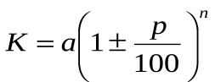 или http://doc4web.ru/uploads/files/89/89838/hello_html_4d650013.gif,

где *а* – начальное значение некоторой величины;

*К*- значение, которое получилось в результате нескольких изменений начальной величины;

*n* – количество изменений начальной величины;

*р* – процент изменения.

Знак «плюс» применяется в задачах при подсчете увеличения цены товара, а знак «минус» применяется при подсчете снижения цены.

Действительно, если изменение числа на *р*% заменить умножением на нужное число, то, увеличив число *а*на *р*%, получим 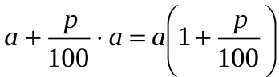.

То есть чтобы увеличить число на *р*% , достаточно умножить его на 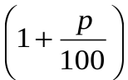, и чтобы число уменьшить на *р*%, достаточно умножить его на 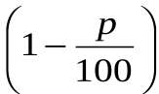

*Решение:* Вернемся к задаче и из условия задачи имеем

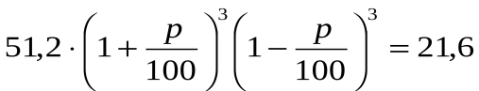 или 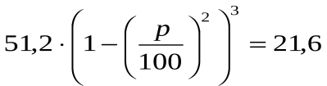.

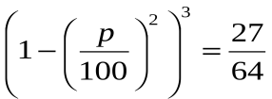**;**

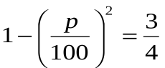;

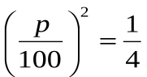;

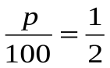; *р*=50

Ответ: цена капиллярной ручки увеличивалась и уменьшалась на 50%.

Рассмотрим ещё несколько задач на применение формулы сложного процента:

Задача 1. (*из данных сберегательного банка России*) вкладчик положил некоторую сумму на вклад «Молодежный» в сбербанк России. Через два года вклад достиг 2809 рублей. Каков был первоначальный вклад при 6 % годовых?

*Решение:*

Пусть *х* рублей – первоначальный вклад.

*х*·(1+6·0,01)2=2809

1,062*х*=2809

1,1236*х*=2809

*х*=2500

Ответ: первоначальный вклад составлял 2500 рублей.

Задача 2*.(из ЕГЭ)*Цену на автомобиль «Волга» снизили сначала на 20%, а затем еще на 15%. При этом он стал стоить 238000 рублей. Какова первоначальная цена автомобиля?

*Решение:*

Пусть *х* рублей будет первоначальная стоимость автомобиля.

*х*·(1-0,2) ·(1-0,15)=238000

*х*·0,8·0,85=238000

*х* ·0,68=238000

*х=*350000

Ответ: 350000 рублей – первоначальная стоимость автомобиля.

Задача 3.Скорость тела, движущегося равноускоренно, каждую секунду увеличивается на 10%. В данный момент его скорость 10 *м/с*. Какой будет его скорость через три секунды?

*Решение:*

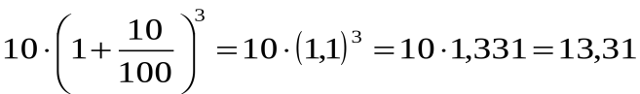(*м/с*)

Ответ: через три секунды скорость будет 13,31 *м/с.*

Задача 4: После снижения цен на 30% свитер стал стоить 2100 рублей. Сколько стоил свитер до снижения цен?

*Решения:*

Воспользуемся схемами, получаем, что

*S*о ∙(1-30∙0,01)=2100

*S*о ∙0,7=2100;

*S*о=3000

3000 (рублей) – стоил свитер до снижения цен.

Ответ: 3000 рублей.

**Задачи на банковские проценты.**

1. Кредит в сумме 500 000 руб. выдан на срок 5 лет под 7% годовых. Начисляются сложные проценты, периодичность начисления - в конце каждого года. Определите общую сумму задолженности по кредиту на момент погашения.

*Решение.*

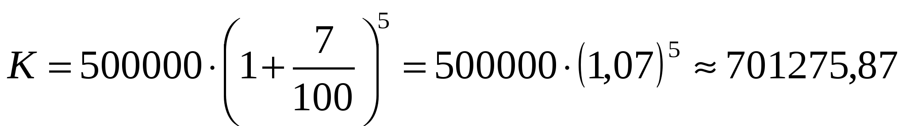(руб.)

Ответ: сумма задолженности на момент погашения равна 701275,87 рублей.

1. Кредит для покупки дома выдан на сумму 4 000 000 рублей сроком на 5 лет. Процентная ставка составляет 14 % годовых. Погашение кредита производится в конце каждого месяца. Определить сумму, которая должна быть выплачена за все пять лет и ежемесячный погасительный платеж.

*Решение.*

Эта задача решается по формуле сложных процентов с начислением процентов несколько раз в году: 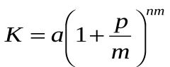( *n*– срок кредита, *m*– число выплат в год). Тогда 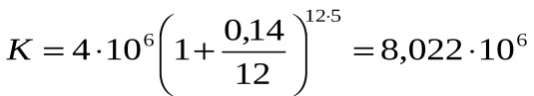 (руб.) При этом ежемесячный платеж будет составлять 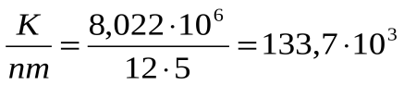 (руб.).

Ответ: сумма, которая должна быть выплачена за все пять лет равна 8,022⋅106 рублей и ежемесячный погасительный платеж 133,7⋅103 рублей.

1. Кредит в сумме 200 000 руб. выдан на срок 5 лет. Номинальная годовая ставка равна 20% годовых. Начисляются сложные проценты, периодичность начисления - в конце каждого квартала. Определите общую сумму задолженности по кредиту на момент погашения.

*Решение.*

, *n*= 5, а *m*= 4. 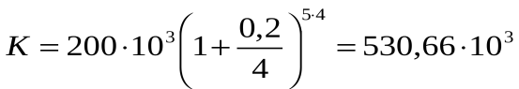 (руб.)

Ответ: сумма задолженности на момент погашения 530 660 рублей.

1. 1 января вкладчик положил на счет в банке 2000 рублей по схеме обыкновенный процент и приблизительное число дней под 22% годовых. По какое число нужно делать вклад, чтобы получить 2350 рублей?

*Решение.*

Длительность года по схеме приблизительное, число дней будет 360. Преобразуем формулу однократных внутригодовых начислений 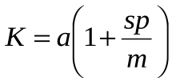таким образом, чтобы выделить число дней финансовой операции: 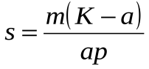; 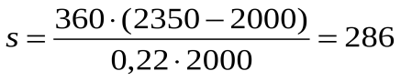(дней), т.е. 286 дней = 30⋅9 + 16 дней.  
Ответ. Вклад нужно сделать на 9 месяцев и 16 дней, то есть по 16 октября.

**Опытно-экспериментальная работа.**

Рассмотрим практическую задачу, имеющую применение в реальной жизни – это расчет кредитов. В наше время люди все чаще и чаще берут товары в кредит (ссуда в денежной или товарной форме, предоставляемая кредитором заемщику на условиях возвратности, чаще всего с выплатой процента за пользование ссудой), который доступен каждому.

Конечно же, всем хочется приобрести нужный товар, как можно выгодней. Очень интересно, какие кредиты в нашем городе самые удобные. Для проведения этого эксперимента я рассмотрела потребительские кредиты банков, в которых учителя нашей школы получают заработную плату, «Росбанк» и «Сбербанк». Для того чтобы рассчитать итоговую сумму кредита не обойтись без формул сложных процентов.

Преобразовав формулу, получили: 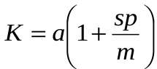,

где *а* – начальная стоимость кредита;

s – срок кредита;

*р* – годовая процентная ставка;

*m -* количество дней в году (360 дней, каждый месяц – 30 дней)

Предположим, нам необходимо приобрести товар на сумму 30000 рублей и рассчитаться за него в течение 6 месяцев.

**Сбербанк России**

Размер кредита не должен превышать Вашего дохода, умноженного на 10.

1. потребительский кредит без обеспечения (до 1 500 000 РР), ставка – 17-25,5% до 5 лет.

Рассчитаем наш кредит. 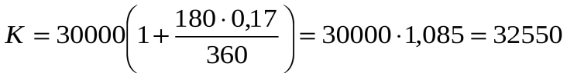 рублей, т.е переплата составит 2550 рублей.

1. потребительский кредит под поручительство физических лиц (до 3 000 000 РР), ставка – 16,5 – 24,5% до 5 лет.

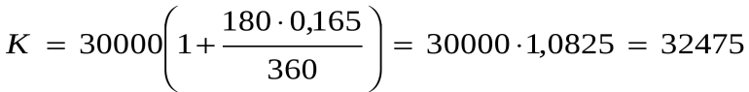 рублей, т.е переплата – 2475 рублей. Этот кредит брать выгодно, но нужны надежные поручители.

**Росбанк**

1. потребительский кредит «Просто деньги» (от 18 000 до 40 000 РР)

Со страхованием жизни

и здоровья заемщика

Без страхования жизни

и здоровья заемщика

от 3 до 24 месяцев

20,4%

22,4%

от 25 до 60 месяцев

22,4%

24,4%

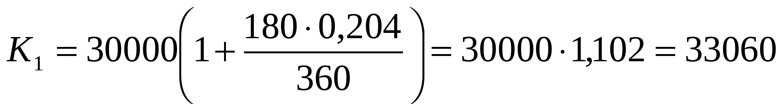 рублей, переплата – 3060 рублей.

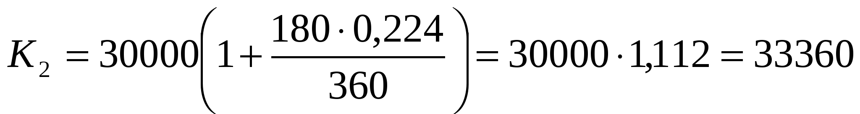 рублей, переплата – 3360 рублей.

1. потребительский кредит «Большие деньги» (от 10 000 – 3 000 000 РР)

Со страхованием жизни

и здоровья заемщика

Без страхования жизни

и здоровья заемщика

от 3 до 36 месяцев

18,4%

20,4%

от 37 до 60 месяцев

19,4%

21,4%

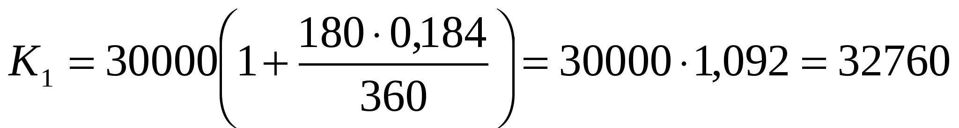 рублей, переплата – 2760 руб.

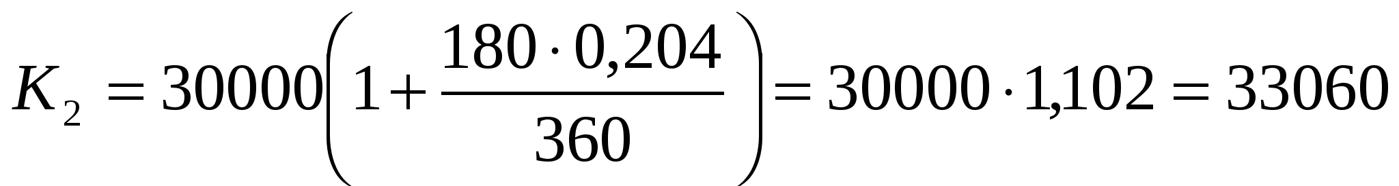 рублей, переплата – 3060 руб.

Из вычислений видно, что кредит в 30 000 РР на 6 месяцев выгоднее взять в Сбербанке, а кредит на крупную сумму и длительный срок – в Росбанке. Но мы в этой работе не учитываем нюансы, которые могут быть при получении кредитов, об этом подробно расскажут в банках.

Зная формулу сложного процента, легко рассчитать выгоду кредита в любой момент. Это помогает экономить семейный бюджет.

**Заключение.**

В заключение хочется сказать, что умение выполнять процентные вычисления и расчеты необходимо каждому человеку, так как с процентами мы сталкиваемся в повседневной жизни постоянно. Надеюсь, что моя работа найдет практическое применение не только на уроках алгебры и при подготовке к экзаменам, но и поможет в жизни после школы, даже если будущая профессия не будет связана с математикой.

**СПИСОК ИСПОЛЬЗОВАННОЙ ЛИТЕРАТУРЫ:**

1. Математика. 8-9 классы: сборник элективных курсов. авт- сост. В.Н. Студенецкая.-Волгоград; Учитель, 2006. -205 с.
2. Ф.Ф. Лысенко Алгебра 9 класс. Подготовка к итоговой аттестации – 2012. – Ростов-на Дону, Легион. - 2012
3. Захарова А.Е. Несколько задач «про цены ». //журнал «Математика в школе».-2002-№8.
4. Савицкая Е.В., Серегина С.Ф. Уроки экономики в школе. – М.: Вита-Пресс, 1999.
5. [http://www.festival.1september.ru](http://doc4web.ru/go.html?href=http%3A%2F%2Fwww.festival.1september.ru%2F)
6. [http://sberbank.ru](http://doc4web.ru/go.html?href=http%3A%2F%2Fsberbank.ru%2F) – сайт Сбербанка России

[http://rosbank.ru](http://doc4web.ru/go.html?href=http%3A%2F%2Frosbank.ru%2F) – сайт Росбанк